Pracownia VI – opracowała Agata Peszko – 2020-04-14
WITAJCIE PRZEDSZKOLAKI 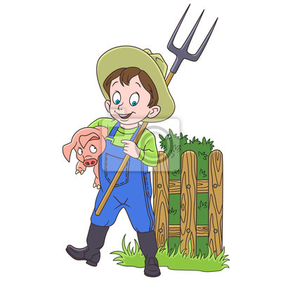
Temat dnia: Praca rolnika.
- Nauka piosenki ,,Stary Donald farmę miał” – zabawa rozwijająca pamięć i sprawność językową https://www.youtube.com/watch?v=0g4rnN-HCp8
Stary Donald farmę miał
Stary Donald farmę miał, ijaijaoooo,
Kurki na niej hodował, ijaijaoooo,
Kurki ko ko tu i ko ko tam,
Ko ko tu, ko ko tam, ciągle tylko ko ko,
Stary Donald farmę miał, ijaijaoooo.
Stary Donald farmę miał, ijaijaoooo,
Krówki na niej hodował, ijaijaoooo,
Krówki mu mu tu i mu mu tam,
Mu mu tu, mu mu tam, ciągle tylko muu.
Kurki ko ko tu i ko ko tam,
Ko ko tu, ko ko tam, ciągle tylko ko ko,
Stary Donald farmę miał, ijaijaoooo.
Stary Donald farmę miał, ijaijaoooo,
Świnkę na niej hodował, ijaijaoooo,
Świnka chrum chrum tu i chrum chrum tam,
Chrum tu, chrum tam, ciągle tylko chrum,
Krówki mu mu tu i mu mu tam,
Mu mu tu, mu mu tam, ciągle tylko muu.
Kurki ko ko tu i ko ko tam,
Koko tu, koko tam, ciągle tylko koko,
Stary Donald farmę miał, ijaijaoooo.
Stary Donald farmę miał, ijaijaoooo,
Kaczki na niej hodował, ijaijaoooo,
Kaczki kwa kwa tu i kwa kwa tam,
Kwa tu, kwa tam, ciągle tylko kwaaa.
Świnka chrum chrum tu i chrum chrum tam,
Chrum tu, chrum tam, ciągle tylko chrum.
Krówki mu mu tu i mu mu tam,
Mu mu tu, mu mu tam, ciągle tylko muu.
Kurki ko ko tu i ko ko tam,
Ko ko tu, ko ko tam, ciągle tylko koko,
Stary Donald farmę miał, ijaijaoooo

- Zabawy dowolne dzieci. „Co było na obrazku?” – praca z obrazkiem. Rodzic. pokazuje dziecku przez chwilę dowolny obrazek, a następnie go zakrywa. Zadaniem dzieci jest zapamiętać i opowiedzieć, co było na obrazku.

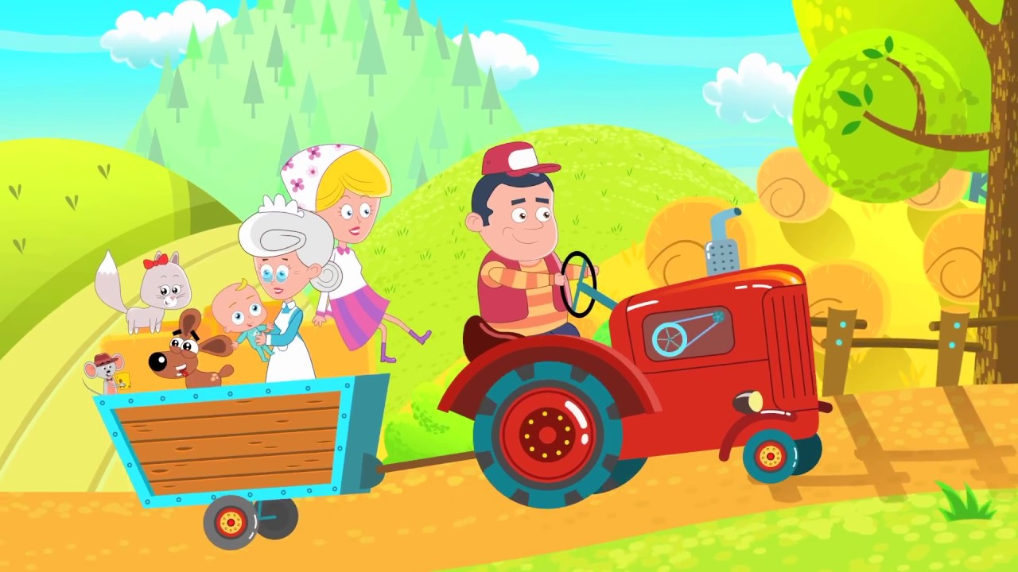

- Praca z K P - Utrwalenie literki c: Pisz po śladzie. Pokoloruj obrazki.
